Автор: ЛАФИЦКАЯ ЕЛЕНА АНАТОЛЬЕВНА

Должность: ПЕДАГОГ ДОПОЛНИТЕЛЬНОГО ОБРАЗОВАНИЯ

Место работы: МБУ ДО «Центр развития творчества детей и юношества»

ГОРОД РОСТОВ- НА ДОНУ

НАЗВАНИЕ ПУБЛИКАЦИИ:

ВАЖНЕЙШАЯ РОЛЬ РАЗВИТИЯ ВОСПРИЯТИЯ ЦВЕТА У ДЕТЕЙ ДОШКОЛЬНОГО ВОЗРАСТА

«СКАЗКА ПРО ТО, КАК ТУЧКА СТАЛА РАЗНОЦВЕТНОЙ»

ИЗ ЦИКЛА «РАЗНОЦВЕТНЫЕ СКАЗКИ ДЛЯ РИСОВАНИЯ»

РАЗНОЦВЕТНЫЕ СКАЗКИ ДЛЯ РИСОВАНИЯ

Цвет –это один из видов красочного радужного свечения - от красного до фиолетового, а также их сочетаний или оттенков.
Словарь Ожегова С.И

Цвет может успокоить и возбудить, создать гармонию и вызвать потрясение. От него можно ждать чудес, но он может вызвать и катастрофу.
Жак Вьено (1893-1959)
французский художник, дизайнер, общественный
деятель.

Если представить, что в нашем мире вдруг исчезли все цвета, какой бы могла стать наша жизнь, - унылой, серой и, наверняка, скучной и безрадостной. Цвет не только украшает нашу реальность, но и обогащает наши познания. Воспринимая цвет, мы получаем информацию о предмете, явлении, объекте. Разноцветье делает нашу жизнь яркой, разнообразной и замечательной.
Цвет помогает в общении, позволяя выразить себя и свое настроение.
В природе растения и животные используют цвет для своего выживания, чтобы отпугнуть хищников, спрятаться в окружающей среде, привлечь к себе своих собратьев. Великий поэт Иоганн Вольфганг фон Гёте сказал: Всё живое стремится к цвету".
Цвет оказывает огромное эмоциональное воздействие на человека – может успокаивать или возбуждать, радовать или вызывать печаль. Всю свою жизнь мы взаимодействуем с цветом. Но самый красочный период приходится на детство. Малыши при помощи цвета познают окружающий мир, получают представления о его красоте и разнообразии.
Впервые специальному исследованию цвета в дошкольной педагогике была посвящена работа Евгении Александровны Флериной «Изобразительное творчество детей дошкольного возраста», изданное в книге в 1956 году. Результаты исследования показали, что на первых этапах работы детей с изобразительными материалами каждый новый цвет краски воспринимается ими как большая эстетическая ценность. Но, когда ребёнок учится смешивать краски и получать новые цвета и оттенки, у него возникает потребность к созданию большего цветового разнообразия
Но цветовое восприятие не должно оставаться конечным результатом, цвет должен стать средством активной творческой деятельности ребенка. На занятиях в объединении музыкально-эстетического развития я учу малышей различать и называть цвета, воспринимать цвета и их оттенки в природе, окружающей жизни, искусстве, эмоционально откликаться на цвет, выражать своё отношение к различным цветам и их сочетаниям. Умение видеть всё разноцветное многообразие наполнит жизнь ребенка красками, будет помогать развитию восприятия, интеллекта, творческих способностей, воспитывать эстетический вкус. Для своей работы я придумываю разноцветные сказки, с помощью которых мы знакомимся с эмоциональной характеристикой цвета, способами художественного выражения своего настроения и впечатлений. После беседы и просмотра иллюстраций выясняем, сочетания каких цветов при рассматривании вызывает ощущение радости, а какие цвета настраивают на грусть. В дальнейшем у детей формируется эмоциональное восприятие к цвету, воспитывается способность к выявлению и поиску ассоциативных связей между цветом и настроением.

СКАЗКА ПРО ТО, КАК ТУЧКА СТАЛА РАЗНОЦВЕТНОЙ
Сегодня я хочу вам рассказать про одно удивительное Солнечное Королевство. Все жители этой страны были счастливыми и добрыми. Они радовались каждому дню, любили Солнышко, и приветливо встречали Дождик, который присылала симпатичная Весёлая Тучка. Прозрачные Капельки – Дождинки задорно постукивали по крышам и напевали свою озорную песенку.

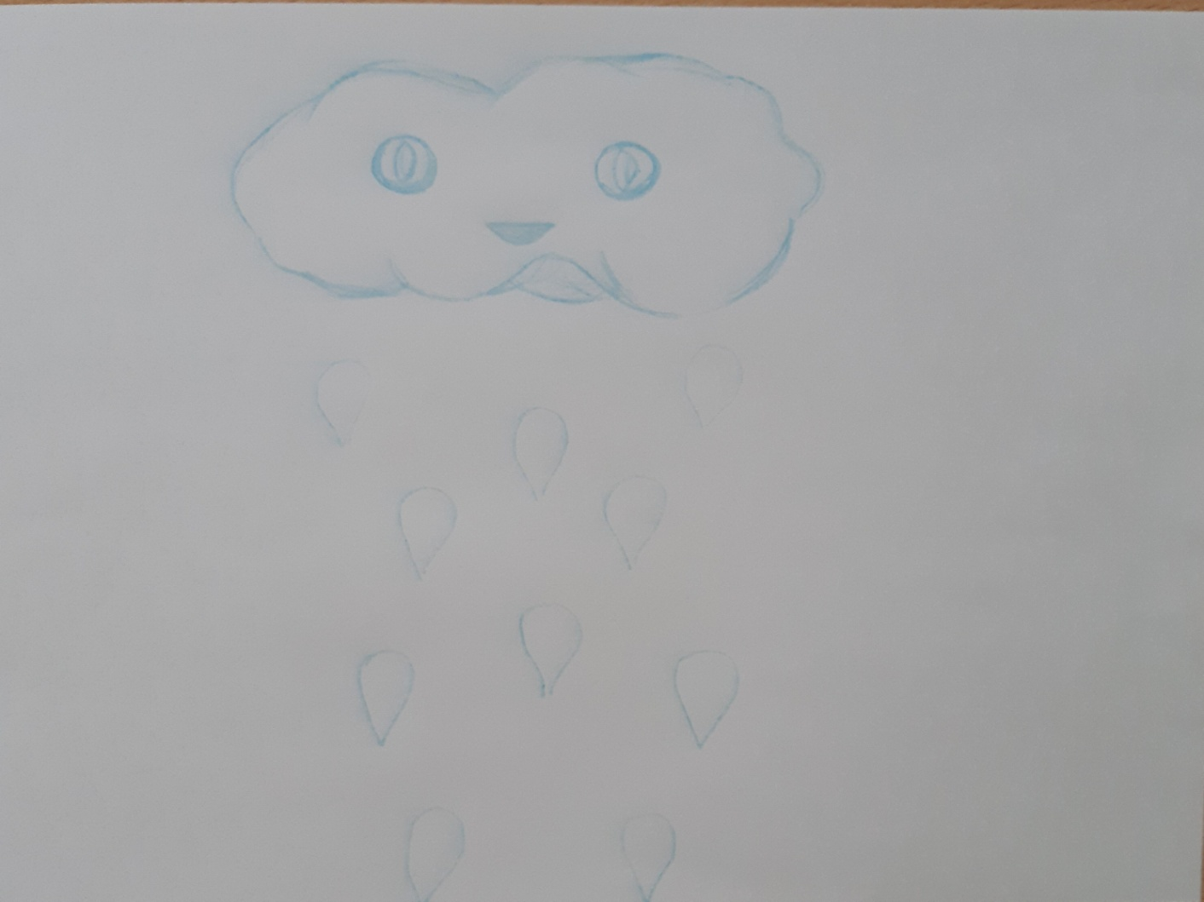

- Кто так замечательно поёт? - спросил однажды Зайчонок, услышав это пение.
- Это мы – Капельки – Дождинки.
- Но, где же вы? Почему я вас не вижу? – удивился малыш
- Мы повсюду! – игриво засмеялась Самая Маленькая Капелька и присела Зайчонку прямо на его любопытный нос.
- А ещё мы умеем прыгать, кружиться и даже танцевать! – отозвалась Капелька постарше.
К разговору прислушались и другие зверята.
- Как здорово было бы увидеть ваши танцы! - заметила Пушистая Белочка.
- Да, - задумчиво произнёс Ёжик, - жаль, что вы невидимые!
- Когда на мои капельки светит Солнышко, они сверкают и переливаются! – Отозвалась Весёлая Тучка. А солнышко улыбнулось и направило свои лучи на прозрачные дождинки.
- Смотрите! Смотрите! – подпрыгнул Зайчонок, указывая на переливающиеся капельки, и случайно пролил свой морковный сок. И несколько капелек вдруг окрасилось в оранжевый цвет.
-Ой, простите, я нечаянно! – смутился Зайка. Но дождинки и не думали сердиться. Они с интересом рассматривали свои новые оранжевые платьица и радостно переговаривались.
-Ах! Как красиво получилось!
- Мне так даже больше нравится!
-И мне новый наряд по вкусу!
Все захлопали в ладоши и радостно засмеялись. А Рассудительный Медвежонок удивился:
- Как же мы сами раньше не догадались!
Он открыл свою баночку с золотистым мёдом и пять смелых капелек, в нём окунувшись, стали медово-жёлтыми. Все жители захотели раскрасить капельки и побежали искать что-то яркое, сочное и красивое.
Лисичка принесла малиновое варенье, ёжата предложили фиолетовый ежевичный мармелад, Енотик раздобыл смородиновый джем, Бурундук прикатил огромный арбуз, Белочка поделилась зелёным яблоком… А капельки восторженно примеряли разноцветные одежды а, нарядившись, устроили настоящий концерт. Вскоре все увидели, какие удивительно талантливые дождинки живут в Солнечном Королевстве. И, когда Весёлая Тучка позвала их домой, капельки счастливо помчались, обгоняя друг друга, от чего цветные наряды смешивались между собой, и красок становилось всё больше и больше. А когда они, переполненные впечатлениями, успокоились и расположились отдыхать в тучке, зверята увидели, что их любимица Весёлая Тучка тоже стала разноцветной.
С тех пор в Солнечном Королевстве идёт разноцветный дождик, причём никогда он не бывает одинаковым. Потому что Весёлая Тучка каждый раз выбирает разные капельки, в зависимости от своего настроения. Ведь настроение тоже может меняться.

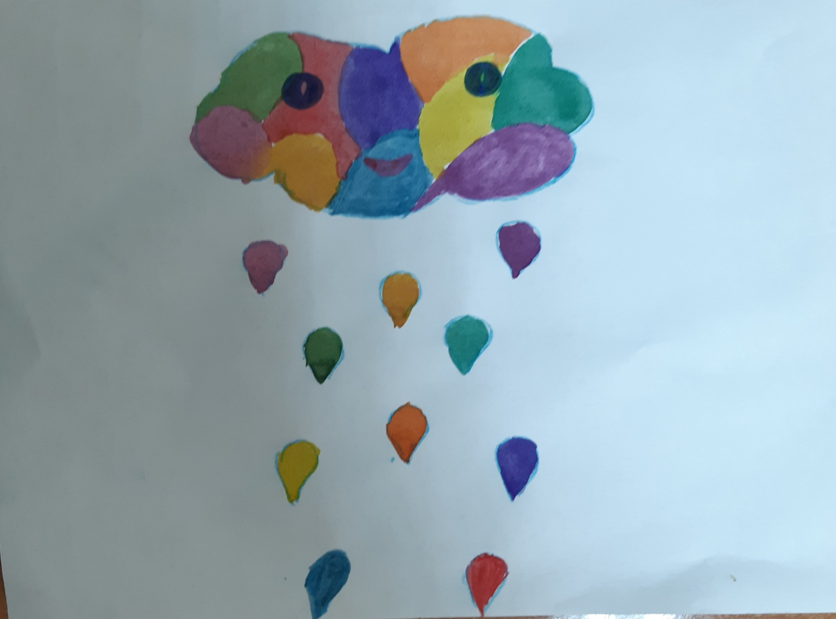

При раскрашивании рисунков выбираем яркие радостные цвета. Закрасив капельку, рисуем пятнышко такого же цвета на тучке.

